**附件1：广东省人民医院2022年社会人（第二批）住培医师招录理论考试学员指引**

1. **考核时间节点及方式**

|  |  |  |  |
| --- | --- | --- | --- |
| **日期** | **时间** | **内容** | **方式** |
| 5月17日 | 8：30-17：30 | 请提前点击www.yulin-medical.com:9436/setup.exe下载考试系统并安装。 用户名为报名填写的手机号，初始密码为证件号后6位（以X结尾的注意是大写）。考试当天于请按通知要求提前上线参加设备调试及考生身份验证（未能规定时间内完成考生身份验证则视为放弃笔试考核）。 | 详情请见5.17短信通知 |
| 5月18日 | 第一场：  测试：14：00-14：20，  考核：14：20-15：20  第二场：  测试：15：30-16：00，  考试：16：00-17：00；  第三场：  测试：17：10-17：30，  考试：17：30-18：30）  分组名单见附件2 | **测试：**设备调试及考生身份确认  **考核：**正式考核 | 分组及对应会议号详见附件2 |

1. **考生考场要求**

1、考试前

（1）前机位（前机位会议室码请查看附件2）加入指定的腾讯会议1并开启摄像头，摄像头对准考生正面。

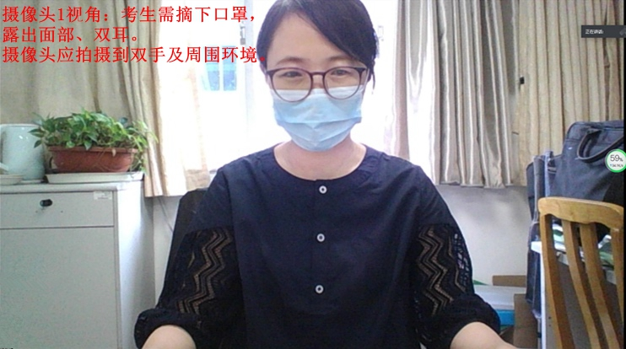

1. 后机位（后机位会议室码请查看附件2）进入指定的腾讯会议2并开启摄像头及麦克风，设备需置于考生正后方，摄像头需覆盖考生及进行考试的电脑及左右各约1米。

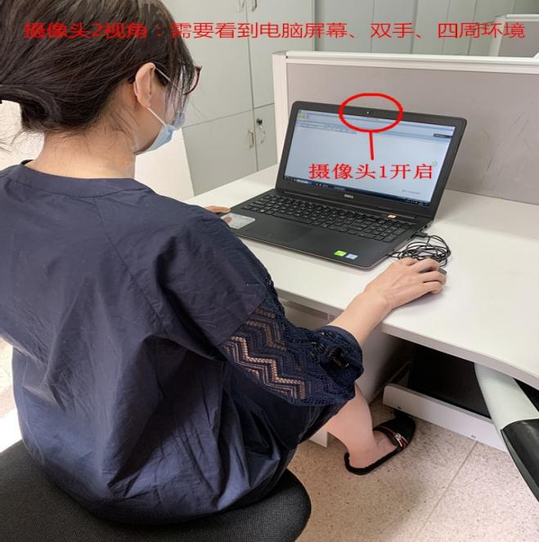

3、考试前二十分钟接受身份验证，考生举起身份证至摄像头前等待监考老师确认后方可放下。

**二、考试过程中**

1、通过电脑加入考试。

2、考试过程中不得离开会议，违者按作弊处理。

3、考试过程中保持双机位在线，违者取消成绩。

4、除了考试电脑和腾讯会议电脑或手机，考试过程中不得使用其他的电子设备。

5、考试过程中不得讲话和观望周边。

**三、考试后**

1、提交试题。

2、面向腾讯会议1的电脑摄像头，并举起身份证。

3、等待监考老师核实确认和指令。

4、离开会议，结束。